Industriekaufmann/-frau
(Inkrafttreten: 1. August 2024)

Leitfaden zur Erstellung Dokumentation / Präsentation

für den Prüfungsbereich
Fachaufgabe im Einsatzgebiet



Stand: September 2026

Teil 2 der Abschlussprüfung (Verordnungstext § 9)

- Teil 2 der Abschlussprüfung erstreckt sich auf

  - die im Ausbildungsrahmenplan genannten Fertigkeiten, Kenntnisse und Fähigkeiten sowie
  - den im Berufsschulunterricht zu vermittelndem Lehrstoff, soweit er den im Ausbildungsrahmenplan genannten Fertigkeiten, Kenntnissen und Fähigkeiten entspricht.

Prüfungsbereiche von Teil 2

Teil 2 der Abschlussprüfung findet in den folgenden Prüfungsbereichen statt:

Marketing, Vertrieb, Personalwesen und
kaufmännische Steuerung und Kontrolle | 35 %
Fachaufgabe im Einsatzgebiet | 30 %
Wirtschafts- und Sozialkunde | 10 %

Fachaufgabe im Einsatzgebiet (Verordnungstext § 12)

- Im Prüfungsbereich „Fachaufgabe im Einsatzgebiet“ hat der Prüfling nachzuweisen, dass er in der Lage ist,

  - eine komplexe berufstypische Fachaufgabe prozessorientiert zu planen, durchzuführen und auszuwerten,
  - einsatzgebietsspezifische Lösungen zu analysieren und daraus eine begründete Auswahl unter Berücksichtigung rechtlicher, ökonomischer, ökologischer und sozialer Aspekte zu treffen sowie
  - das gewählte Vorgehen zu reflektieren, zu dokumentieren sowie die Ergebnisse zu präsentieren und zu bewerten.
- Für den Nachweis nach Absatz 1 ist das nach § 4 Absatz 4 gewählte Einsatzgebiet zugrunde zu legen.
- Der Prüfling hat zu dem nach Absatz 2 zugrunde gelegten Einsatzgebiet eigenständig im Ausbildungsbetrieb eine Fachaufgabe durchzuführen, die ihm einen Nachweis der in Absatz 1 genannten Anforderungen ermöglicht. Die eigenständige Durchführung ist vom Ausbildenden zu bestätigen. Über die Fachaufgabe hat der Prüfling eine Dokumentation nach Absatz 4 sowie eine Präsentation zu erstellen und ein sich daran anschließendes fallbezogenes Fachgespräch zu führen. Vor der Durchführung hat der Prüfling dem Prüfungsausschuss einen Antrag zur Genehmigung der Fachaufgabe im Einsatzgebiet vorzulegen. Der Antrag muss eine Kurzbeschreibung der Aufgabenstellung, der Zielsetzung sowie der dabei zu berücksichtigenden Prozesse enthalten.

- Zur durchgeführten Fachaufgabe im Einsatzgebiet hat der Prüfling eine drei- bis fünfseitige Dokumentation zu erstellen. In der Dokumentation hat er die Aufgabenstellung, die Zielsetzung, die Planung, die Durchführung und die Begründung der Vorgehensweise sowie das Ergebnis und dessen Bewertung zu beschreiben. Der Dokumentation können zur Erläuterung maximal drei Seiten praxisüblicher Unterlagen beigefügt werden.

- Die Dokumentation sowie die Bestätigung über die eigenständige Durchführung nach Absatz 3 Satz 2 müssen der zuständigen Stelle spätestens am ersten Tag von Teil 2 der Abschlussprüfung vorliegen.

- Der Prüfling hat dem Prüfungsausschuss die Planung, Durchführung und Auswertung der betrieblichen Fachaufgabe in einer Präsentation darzustellen. Ausgehend von der Fachaufgabe, der dazu erstellten Dokumentation und der Präsentation wird mit ihm das fallbezogene Fachgespräch geführt.

- Die Prüfungszeit für die Erstellung der Dokumentation, für die Präsentation und für das fallbezogene Fachgespräch beträgt insgesamt 24 Stunden und 30 Minuten. Für die Erstellung der Dokumentation soll der Prüfling 16 Stunden und für die Erstellung der Präsentation 8 Stunden nicht überschreiten. Die Prüfungszeit für die Durchführung der Präsentation und das fallbezogene Fachgespräch beträgt insgesamt 30 Minuten. Die Durchführung der Präsentation soll eine Dauer von 10 Minuten nicht überschreiten.

- Bei der Ermittlung des Ergebnisses für den Prüfungsbereich sind die Bewertungen wie folgt zu gewichten:
die Bewertung für die Dokumentation mit 10 Prozent,
die Bewertung für die Präsentation mit 20 Prozent und
die Bewertung für das fallbezogene Fachgespräch mit 70 Prozent.
Planung
Auswerten
Ergebnis der Fachaufgabe im Einsatzgebiet

Umsetzung der Fachaufgabe im Einsatzgebiet (AP Teil 2)

Anforderungen an eine betriebliche Fachaufgabe

Ziel ist bekannt  der Weg wird entwickelt

In einer Fachaufgabe im Einsatzgebiet muss eine komplexe, berufstypische Aufgabe prozessorientiert umgesetzt werden. Diese kann aus betrieblichen Rahmenbedingungen, speziellen Kundenanforderungen, geänderten Auflagen, Prozessoptimierungen usw. abgeleitet werden. Prüfungsteilnehmer müssen in der Fachaufgabe Lösungsmöglichkeiten analysieren und daraus begründete Auswahlen treffen.
Wiederkehrende Standardaufgaben mit fest strukturierten Abläufen entsprechen nicht den Anforderungen einer komplexen Fachaufgabe.














































Schritt
Schritt
Schritt

Schritt

Schritt

Schritt
Abschluss
Auftrag
Analyse
Variante 2
Ja/nein
Ja/nein
Ja/nein
Auswertung
Ja/nein
Abschluss
Bericht
Variante 1
Variante 3
Auftrag
Die Ausbildungsverordnung definiert klare Anforderungen.
So sind zum Beispiel:

- die komplexe berufstypische Fachaufgabe prozessorientiert zu planen, durchzuführen und auszuwerten,
- einsatzgebietsspezifische Lösungen zu analysieren und daraus eine begründete Auswahl unter Berücksichtigung rechtlicher, ökonomischer, ökologischer und sozialer Aspekte zu treffen sowie
- das gewählte Vorgehen zu reflektieren, zu dokumentieren sowie die Ergebnisse zu präsentieren und zu bewerten.
Das Ergebnis oder Produkt einer Fachaufgabe im Einsatzgebiet hat keinen maßgeblichen Einfluss auf die Beurteilung durch den Prüfungsausschuss. Im Vordergrund steht die Fähigkeit, einen komplexen Ablauf zu steuern und dies mit nachvollziehbaren Analysen und Entscheidungen zu belegen. Vor diesem Hintergrund werden Abweichungen und Anpassungen nicht negativ bewertet, wenn sie inhaltlich gut begründet sind und nach wie vor zu der Auftragsbearbeitung passen.
Die Fachaufgabe muss fachlich passend zum Einsatzgebiet sein und soll in einem angemessenen zeitlichen Rahmen stattfinden.
Vor- und nachgelagerte Prozesse sollen dargestellt werden, wenn sie zur Bearbeitung der Aufgabe relevant sind. Dabei darf der Fokus auf die selbstständig durchgeführten Kernprozesse der Fachaufgabe nicht verloren gehen.

Teilaufgaben / Arbeiten im Team
In vielen Fällen hilft es, eine größere Aufgabenstellung in prozessrelevante (prüfungsrelevante) und in untergeordnete Arbeiten (Routineprozesse) zu unterteilen. In der prüfungsrelevanten Fachaufgabe werden dann nur noch Prozesse bearbeitet, die für die Beurteilung der eigenen Handlungskompetenz relevant sind. Routineprozesse und Fremdleistungen werden ausgelagert und als solche dokumentiert. Somit verzichten Prüfungsteilnehmer/-innen auf die Beschreibung von Standardprozessen und können sich auf die anspruchsvollen Tätigkeiten konzentrieren. Das spart Platz in der Dokumentation und Zeit in Präsentation und Fachgespräch.

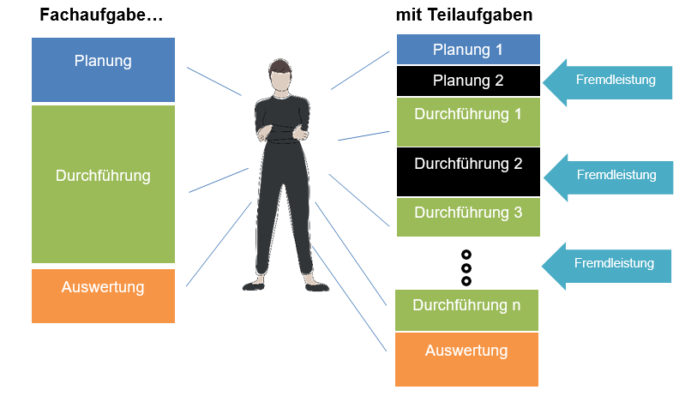

Eigenständige Prüfungsleistung
Im Zusammenhang mit Teilaufgaben ist darauf zu achten, dass alle prüfungsrelevanten Leistungen eigenständig erbracht werden. Dies gilt umso mehr, wenn zwei Prüfungsteilnehmer/-innen an einer Fachaufgabe arbeiten. Die Schnittstellen sind deutlich zu kennzeichnen und in den Teilaufgaben müssen jeweils eigenständige Planungs-, Durchführungs- und Kontrollschritte enthalten sein. Gemeinsame Abschnitte in der Prüfungsdokumentation sind nicht zulässig und könnten als Täuschungsversuch gewertet werden.

Keine geeignete Fachaufgabe im Einsatzgebiet vorhanden?
Wenn der Fokus der betrieblichen Tätigkeiten in der kurzfristigen Reaktion auf Ereignisse liegt, eignen sich die Tätigkeiten meist nicht für eine Fachaufgabe, die eine längerfristige Planung voraussetzt. Dann hilft oft eine Fachaufgabe nach dem Motto „nice to have“ (also zusätzlich, aber nicht zwingend erforderliche Fachaufgabe). In solchen Fällen könnte zum Beispiel die betriebliche Infrastruktur verbessert werden oder eine kundenrelevante Auswertung realisiert werden, für die sonst keine Zeit zur Verfügung steht.

Betriebliche Ansprechpartner/-innen (Betreuung)

Die Fachaufgabe soll von einer betreuenden Person begleitet werden. Insbesondere im Zusammenhang mit Geheimhaltung und Datenschutz ist die betriebliche Zustimmung wichtig.
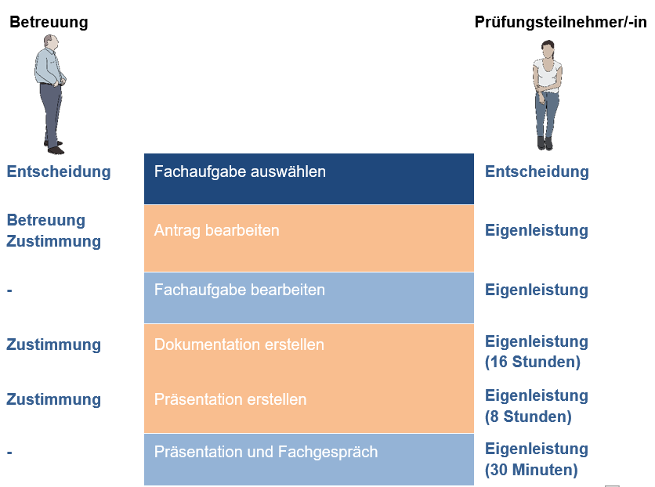

Antrag zur Genehmigung der Fachaufgabe

Definition der Verordnung:
Vor der Durchführung hat der Prüfling dem Prüfungsausschuss einen Antrag zur Genehmigung der Fachaufgabe im Einsatzgebiet vorzulegen. Der Antrag muss eine Kurzbeschreibung der Aufgabenstellung, der Zielsetzung sowie der dabei zu berücksichtigenden Prozesse enthalten.

Sowohl der Antrag zur Genehmigung der Fachaufgabe im Einsatzgebiet als auch die Dokumentation sind ausschließlich über das IHK-Prüfungsportal / Azubi Info-Center https://azubi.gfi.ihk.de einzureichen.

Der Upload in dem IHK-Bildungsportal muss spätestens am letzten Tag der Abgabefrist bis 23:59 Uhr erfolgen. Erfolgt der Upload nicht rechtzeitig, kann dies als nicht erbrachte Prüfungsleistung mit 0 Punkten gewertet werden!

Der Antrag umfasst, unter Berücksichtigung der jeweiligen beruflichen Anforderungen, folgende Inhalte:

Kurzbeschreibung der Fachaufgabe im Einsatzgebiet

  - Grunddaten zu Azubi und Firma
    - Name, Vorname
    - Ausbildungsberuf
    - Ausbildungsbetrieb
    - Einsatzgebiet
  - Beschreibung der Fachaufgabe
    - Thema der Fachaufgabe
    - Durchführungszeitraum
    - Aufgabenstellung
- Ist-Zustand
- Problembeschreibung
- Zielsetzung
    - Schnittstellen (personell und ggf. technisch)
    - Eigen- und Fremdleistungen
    - Umsetzungsvorgaben (z. B. Kundenanforderungen, Rechtsrahmen…)
    - Präsentationsmittel
  - Checkliste zur Prüfung der Komplexität der Fachaufgabe im Einsatzgebiet unterschrieben vom Prüfling und dem Ausbildungsbetrieb als Anlage zum Antrag

Es ist darauf zu achten, dass sich die Fachaufgaben nicht auf Betriebsgeheimnisse beziehen oder der Datenschutz beeinträchtigt wird.

Genehmigung durch den Prüfungsausschuss
Dem Prüfungsausschuss werden die Projektanträge nach dem Anmeldeschluss zur Genehmigung zur Verfügung gestellt. Die Entscheidung des Prüfungsausschusses wird dem Prüfling per Mail über das IHK- Prüfungsportal bekanntgegeben.

Der Prüfungsausschuss wird den Antrag:

genehmigen
  - die Durchführung kann ohne Einschränkung starten

mit Auflagen genehmigen
  - die Durchführung kann unter Beachtung der Auflagen beginnen.
Nur wenn die Auflagen nicht umgesetzt werden können, ist eine erneute Kontaktaufnahme mit der IHK notwendig.

nicht genehmigen (zur Überarbeitung zurückgewiesen)
  - Der Prüfungsausschuss informiert über die Kriterien, die zur Genehmigung des Antrages geändert oder ergänzt werden müssen. Der überarbeitete Antrag ist innerhalb einer vorgegebenen Frist erneut einzureichen.

Durchführung der Fachaufgabe im Einsatzgebiet

Wichtig!
Die Umsetzung der Fachaufgabe beginnt nach Genehmigung durch den Prüfungsausschuss. Über das IHK-Prüfungsportal erhalten Sie eine Mail, ob Ihr Antrag – ggf. mit Auflagen - genehmigt wurde oder nicht. Wenn der Antrag genehmigt wurde, dürfen Sie ab dem Moment, an dem Sie die Genehmigungsmail erhalten, mit der Durchführung Ihrer Fachaufgabe im Einsatzgebiet beginnen.

Wurde der Antrag nicht genehmigt, erhalten Sie per Mail die Ablehnung mit einer neuen Frist, bis wann der neue Antrag auf Genehmigung der Fachaufgabe in dem IHK-Prüfungsportal einzustellen ist.
Bei der Durchführung einer betrieblichen Fachaufgabe werden einzelne Phasen meist in auseinander liegenden kalendarischen Zeitfenstern durchgeführt. Darüber hinaus wird an einzelnen Tagen der Bearbeitung nur stundenweise an der Fachaufgabe gearbeitet. So kann der kalendarische Bearbeitungszeitraum deutlich länger sein als die tatsächliche Bearbeitungszeit. Eine ungefähre Angabe der geplanten tatsächlichen Bearbeitungszeit hilft dem Prüfungsausschuss bei der Einschätzung, ob die Fachaufgabe angemessen ist.

Dokumentation

Inhaltliche Anforderungen aus der Verordnung:

„…
  - eine komplexe berufstypische Fachaufgabe prozessorientiert zu planen, durchzuführen und auszuwerten,
  - einsatzgebietsspezifische Lösungen zu analysieren und daraus eine begründete Auswahl unter Berücksichtigung rechtlicher, ökonomischer, ökologischer und sozialer Aspekte zu treffen sowie
  - das gewählte Vorgehen zu reflektieren, zu dokumentieren sowie die Ergebnisse zu präsentieren und zu bewerten…“

Die Dokumentation ist ein bewertungsrelevanter Bestandteil der Fachaufgabe im Einsatzgebiet und dient dem Prüfungsausschuss zur Beurteilung der Auftragsbearbeitung. Darüber hinaus bereitet sich der Prüfungsausschuss mit dieser Dokumentation auch auf das Fachgespräch vor. Eine entsprechend ausgearbeitete Dokumentation bietet die beste Grundlage für die Präsentation und das anschließende Fachgespräch.

Prüfungsteilnehmer/-innen können die Dokumentation auch im Fachgespräch als Gedankenstütze verwenden, sollen diese aber nicht vorlesen.

Die Aufgabenstellung, Ziele, Planungsschritte, Analyse von Lösungsalternativen und die daraus abgeleiteten Entscheidungen sollen transparent dargestellt und begründet werden.

Abweichungen und Anpassungen sollen nachvollziehbar erläutert und Ergebnisse reflektiert werden.
Die Dokumentation sollte so aufgebaut sein, dass alle Phasen – von der Ausgangssituation bis zur Auswertung der Ergebnisse – transparent und umfassend dargestellt sind.
In Bezug auf die textuelle Gestaltung sollte darauf geachtet werden, dass Abkürzungen, die nicht allgemeingültig sind, erklärt werden und die Funktion von Gesprächspartnern und Entscheidern ersichtlich wird.

Der Prüfungsausschuss kennt in der Regel nicht das betriebliche Umfeld oder die Produkte, die ein Ausbildungsbetrieb herstellt. Wenn diese Informationen für das Gesamtverständnis der Fachaufgabe relevant sind, sollten sie angemessen dargestellt werden. Auf ein umfassendes Firmenprofil sollte allerdings verzichtet werden.
Der Umgang mit Fehlern und Abweichungen sollte ebenfalls dokumentiert werden. Selbst wenn sich herausstellt, dass die Fachaufgabe nicht wie geplant umsetzbar war, kann die Bewertung positiv ausfallen, wenn die Vorgehensweise sinnvoll und strukturiert war und die Entscheidungsprozesse der Fachaufgabe nachvollziehbar begründet werden.
Begleitend zur Durchführung sollten bereits Notizen zu allen Bearbeitungsphasen angefertigt werden, die nach Abschluss der Umsetzung zur Dokumentation der Fachaufgabe herangezogen werden.
Durch die gezielte Verwendung der „Ich-Form“ kann der Prüfungsausschuss feststellen, welche Bearbeitungsschritte vom Prüfungsteilnehmer/von der Prüfungsteilnehmerin selbstständig durchgeführt wurden.
Datenschutz und Urheberrechte sind zu beachten. Eventuelle Quellenangaben sind fachlich korrekt anzugeben.

Formale Vorgaben
- Zeitaufwand zur Erstellung der Dokumentation:
maximal 16 Stunden

Die Dokumentation soll wie folgt geschrieben sein:

- Deckblatt mit Bestätigung über die durchgeführte
Fachaufgabe
- höchstens 3 – 5 Seiten, DIN A 4
- Schriftgröße 12, Schriftart Arial
- 1,5-zeilig verfasst
- Einseitig beschrieben
- Linker und rechter Rand je 2,5 cm
- Oberer und unterer Rand je 1,5 cm
- Fortlaufende Seitennummerierung
- Name auf jeder Seite
- Anlagen höchsten 3 Seiten Umfang (praxisübliche
Unterlagen)
- Checkliste zur Prüfung der Komplexität der Fachaufgabe
im Einsatzgebiet unterschrieben vom Prüfling und dem
Ausbildungsbetrieb
- das Deckblatt und die Checkliste zählen nicht als
Bestandteil der Dokumentation
- die Dokumentation hochladen über das Prüfungsportal
- Sie soll gegliedert sein und die Aufgabenstellung, die Arbeitsschritte bei der Durchführung, die notwendigen Koordinierungsprozesse und das Ergebnis beinhalten.

Praxisübliche Unterlagen

Ergänzend zu der Dokumentation, die den Arbeitsprozess beschreibt und begründet, können praxisübliche Unterlagen angefügt werden.
Diese Unterlagen können zum Verständnis der Fachaufgabe beitragen. Durch die Begrenzung auf maximal drei Seiten, sollte sorgsam ausgewählt werden, welche Unterlagen für den Prüfungsausschuss bedeutsam sind.
Beispiele für praxisübliche Unterlagen:
Kalkulation, Angebot, Rechnung, interne Formblätter, Werbematerialien, Produktionsauftrag, Stellenbeschreibung, Organigramm, Firmenprofil, usw.

Präsentation

Vorgaben der Verordnung:

„…Der Prüfling hat dem Prüfungsausschuss die Planung, Durchführung und Auswertung der betrieblichen Fachaufgabe in einer Präsentation darzustellen. Ausgehend von der Fachaufgabe, der dazu erstellten Dokumentation und der Präsentation wird mit ihm das fallbezogene Fachgespräch geführt. …“

Erstellung der Präsentation

Für die Erstellung der Präsentation stehen bis zu acht Stunden zur Verfügung. Beim äußeren Rahmen der Präsentation können die CI-Vorgaben des Ausbildungsbetriebes angewendet werden. Die inhaltliche Gestaltung ist selbstständig vom Prüfungsteilnehmer/von der Prüfungsteilnehmerin zu erstellen.
Gibt der Ausbildungsbetrieb betriebliche CI-Vorgaben für die Gestaltung der Präsentation vor (Farben, Aufteilung und Stilelemente), dürfen diese vom Prüfungsteilnehmer/von der Prüfungsteilnehmerin meistens nicht verändert werden. Dieser Bereich wird daher auch bei der Bewertung der Präsentation nicht berücksichtigt. Eine zielgruppengerechte Darstellung beinhaltet allerdings dennoch den stilvollen Einsatz von Text und Grafik innerhalb des gesteckten Rahmens. Eine technisch gut vorbereitete Präsentation ist wichtig, deckt aber auch vor dem Hintergrund der möglichen Beeinflussung durch weitere Personen, nur einen kleineren Teil der Beurteilungskriterien ab.
Als Zielgruppe für die Präsentation ist der Prüfungsausschuss definiert. Das fachliche Niveau der Präsentation sollte dementsprechend angelegt sein.
Die übermäßige Verwendung von Animationen und Effekten kann von den eigentlichen Botschaften ablenken, daher wird ein sparsamer Umgang damit empfohlen.
Schriftgröße und -farbe sollte so ausgewählt werden, dass Texte gut lesbar sind.

Die technische Präsentation sollte den Präsentationsvortrag visuell unterstützen. Auf eine textuelle Darstellung des Vortrages sollte gänzlich verzichtet werden. Vielmehr sollten Stichpunkte, Schlagworte, Leitsätze und die visuelle Darstellung von Abläufen im Vordergrund stehen.
Bei der Erstellung der Präsentation ist das Urheberrecht und der Datenschutz zu beachten. Quellenangaben sind fachlich korrekt einzufügen (z. B. bei Bildmaterial).
Es gibt kein einheitliches Rezept für die Präsentation. Ein Einstieg über das Umfeld der Fachaufgabe und die Zielsetzungen sowie ein Ausstieg über eine Reflexion der Ergebnisse sollte jede Präsentation enthalten. Je nach Fachaufgabe steht der Bearbeitungsprozess oder die Ergebnisse stärker im Fokus. Wird in der Fachaufgabe zum Beispiel ein neuer Geschäftsprozess entwickelt, können relevante Entscheidungen und Lösungsalternativen gut visualisiert werden. Im Gegensatz dazu ist das Ergebnis einer Angebotserstellung oder kundenspezifische Abrechnung weniger gut geeignet, um den Prüfungsausschuss von einer anspruchsvollen Fachaufgabe zu überzeugen.
In solchen Fachaufgaben könnte der Fokus stärker auf kundenorientierte Argumente (z. B. rechtliche, ökonomische, ökologische und soziale Aspekte, …) der Lösungsentwicklung gelegt werden.
Präsentation vor dem Prüfungsausschuss
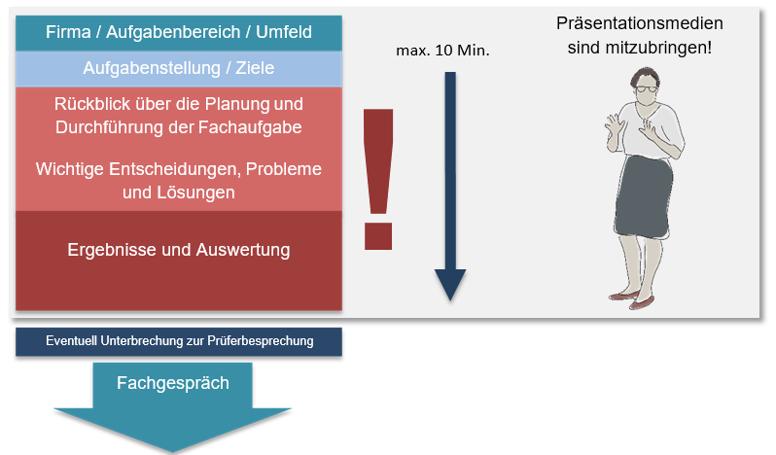

Sprachliche Gestaltung, Körpersprache, Blickkontakt und Begeisterungsfähigkeit haben neben den strukturierten Inhalten einen entscheidenden Einfluss auf das Prüfungsergebnis. Daher sollte die Präsentation vor anderen Menschen mehrfach geübt werden.

Die Präsentationszeit ist auf maximal 10 Minuten begrenzt. Der Prüfungsausschuss ist daher gezwungen, die Präsentation nach Ablauf der Zeit auch tatsächlich abzubrechen. Eine etwas kürzere Präsentation hat keinen negativen Einfluss auf die Beurteilung. Die verbleibende Präsentationszeit wird dann für das Fachgespräch genutzt. Die Präsentation sollte so geplant werden, dass die Zeit nicht vollständig ausgefüllt wird. Dabei sollte auch berücksichtigt werden, dass eine Präsentation vor Publikum oft länger dauert als beim Üben.
Gegebenenfalls unterbricht der Prüfungsausschuss die Prüfung nach der Präsentation, um sich noch einmal abzustimmen, bevor es mit dem Fachgespräch weitergeht.

Präsentationsmittel

Da die Ausbildungsverordnung eine Präsentation/ein Fachgespräch vorsieht, verwenden Sie eigene Präsentationsmittel, die von dem Prüfungsteilnehmer/der Prüfungsteilnehmerin mitzubringen sind.

Zulässige Präsentationsmittel
- Technische Medien
  - Beamer/Notebook mit Präsentationssoftware (z. B. PowerPoint, etc.)
  - Digitale Visualisierungen (z. B. Diagramme, Prozessdarstellungen, Projektabläufe)
  - Flipchart oder Whiteboard (für Visualisierungen oder Skizzen)
- Klassische Hilfsmittel
  - Plakate, Overheadfolien und Pinnwandkarten
  - Handouts für den Prüfungsausschuss (ergänzend, nicht verpflichtend)
- Ergänzende Materialien
  - Tabellen, Berechnungen, Grafiken oder Auszüge aus der Dokumentation (sofern prüfungsrelevant und nicht vertraulich)
  - Modelle oder Demonstrationsmaterial (nur, wenn sinnvoll und praktisch umsetzbar)

Nicht zulässig bzw. eingeschränkt
- Keine „Show-Effekte“ oder aufwändige Animationen, die den fachlichen Inhalt überdecken
- Keine Präsentationsformen, die den Rahmen der Prüfungszeit (max. 10 Minuten Präsentation) sprengen
- Reine Vorlesungen ohne Visualisierung gelten als nicht prüfungsgerecht

Der Umfang der mitgebrachten Präsentationsmittel muss so gewählt sein, dass der Aufbau im Prüfungsraum innerhalb von 10 Minuten und der Abbau innerhalb von 5 Minuten allein vorgenommen werden kann. Die Medien müssen von Ihnen selbstständig bedient werden können. Sie tragen die Verantwortung für die Funktionsfähigkeit.

Kann der Prüfungsteilnehmer/die Prüfungsteilnehmerin die mitgebrachten Präsentationsmittel nicht zur Funktion bringen, findet die Prüfung unter den gegebenen Bedingungen trotzdem statt und wird in der vorgetragenen Form bewertet. Es wird keine Pause gewährt und eine Wiederholung der Präsentation ist nicht möglich.

Fachgespräch

Das Fachgespräch findet nach der Präsentation statt und wird in der Regel von einem Mitglied des Prüfungsausschusses moderiert. Die Gesamtzeit für Präsentation und Fachgespräch ist auf 30 Minuten begrenzt. Die mögliche Zeit für das Fachgespräch hängt also von der Dauer der Präsentation ab, beträgt aber mindestens 20 Minuten.

Das Fachgespräch bezieht sich ausschließlich auf Inhalt und Umfeld der Fachaufgabe im Einsatzgebiet. Damit können allerdings auch relevante Punkte angesprochen werden, die von den Prüfungsteilnehmenden nicht erwähnt oder dokumentiert wurden, aber für die Durchführung und Hintergründe eine Bedeutung haben.

Im Fachgespräch sollten kleinteilige Diskussionen vermieden werden, damit keine wertvolle Prüfungszeit verloren geht. Die Beurteilung der Prüfungsleistung findet nach dem Fachgespräch statt.

Die Erläuterungen der Prüfungsteilnehmer/-innen sollen fachlich richtig und vollständig sein. Darüber hinaus wird aber auch die Kommunikationsfähigkeit bewertet. Prüfungsteilnehmer/-innen sollten daher einsilbige Antworten vermeiden und versuchen, Sachverhalte und Hintergründe angemessen zu erläutern und darzustellen. Dabei sollen Entscheidungen begründet und mögliche Alternativen dargestellt werden. Im Fachgespräch sollten die Planungs-, Durchführungs- und Auswertungsschritte angesprochen werden.

Bestehensregelung

Die Abschlussprüfung ist bestanden, wenn die Prüfungsleistungen – auch unter Berücksichtigung einer mündlichen Ergänzungsprüfung nach § 15 – wie folgt bewertet worden sind:
- im Gesamtergebnis von Teil 1 und Teil 2 mit mindestens „ausreichend“,
- im Ergebnis von Teil 2 mit mindestens „ausreichend“,
- in mindestens zwei Prüfungsbereichen von Teil 2 mit mindestens „ausreichend“ und
- in keinem Prüfungsbereich von Teil 2 mit „ungenügend“.

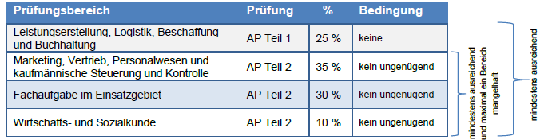

Mündliche Ergänzungsprüfung

Eine mündliche Ergänzungsprüfung ist nur in einem Prüfungsbereich möglich. Erforderlich ist ein Antrag durch den Prüfungsteilnehmer/die Prüfungsteilnehmerin.
Diesem ist stattzugeben, wenn
- der Antrag für einen der schriftlichen Bereiche aus Teil 2 gestellt worden ist,
- dieser Prüfungsbereich schlechter als „ausreichend“ bewertet ist,
- die mündliche Ergänzungsprüfung für das Bestehen der Prüfung den Ausschlag geben kann.
Die Dauer der mündlichen Ergänzungsprüfung soll 15 Minuten betragen. Bei der Ermittlung des Ergebnisses für den Prüfungsbereich sind das bisherige Ergebnis und das Ergebnis der mündlichen Ergänzungsprüfung im Verhältnis 2 : 1 zu gewichten.

Checkliste zur Prüfung der Komplexität der Fachaufgabe im Einsatzgebiet der Industriekaufleute
Diese Checkliste soll den Auszubildenden und ihren Ausbilder/-innen als Hilfsmittel zur Findung einer komplexen Aufgabe dienen.
Sind folgende Voraussetzungen erfüllt, so kann von einer hinreichend komplexen Aufgabe als Grundlage für Dokumentation, Präsentation und Fachgespräch ausgegangen werden:
- Die Fragen 2, 5, 7 und 11 wurden mit „Ja“ beantwortet.
- In jedem der fünf genannten Bereiche (A – E) ist mindesten ein „Ja“ angekreuzt.
- In der Summe wurden mindestens 13 Fragen mit „Ja“ angekreuzt.

A. Berufs- und Betriebsbezug |  | Ja | Nein
1. | Hat die Aufgabe Bezug zu den Ausbildungsinhalten des für den Prüfling eingetragenen Einsatzgebietes?
2. | Entspricht die Aufgabe in mehreren Lernzielen dem Ausbildungsrahmenplan?
3. | Erfordert die Bearbeitung der Aufgabe einen Lösungsprozess?
4. | Bildet die Aufgabe mindestens einen Teilprozess eines Geschäftsprozesses ab? (Die Darstellung eines kompletten Geschäftsprozesses ist nicht zwingend notwendig, es soll sich allerdings um einen realen Geschäftsprozess handeln.)
B. Abbildung einer vollständigen beruflichen Handlung
5. | Umfasst die Aufgabe eine Planungs-, Vorbereitungs-, Durchführungs- sowie Auswertungsphase?
6. | Können die Auszubildenden durch die Bearbeitung der Aufgabe ihre berufliche Handlungsfähigkeit unter Beweis stellen?
C. Aufgabenstellung
7. | Stellt die Aufgabe aus Sicht der Auszubildenden (nicht zwingend aus Sicht der Ausbildenden) eine Herausforderung dar (keine Routineaufgabe)?
8. | Können bei der Bearbeitung der Aufgabe Probleme und Konflikte bzw. veränderte Bedingungen auftreten, die eine flexible Reaktion der Auszubildenden erforderlich machen?
9. | Ist zur Bearbeitung der Aufgabe eine Recherche von Informationen (z. B. über interne/externe Informationsquellen, Programme, ...) und ggf. eine Vertiefung fachlicher Kenntnisse durch die Auszubildenden erforderlich?
10. | Erfordert die Umsetzung des Lösungsprozesses die Berücksichtigung verschiedener Schnittstellen und ggf. Abstimmung mit diesen (z. B. vor- und nachgelagerte betriebliche Abläufe/Bereiche, Vertriebspartner, Kollegen, Vorgesetzte, Experten, ...)?
11. | Ermöglicht die Fachaufgabe eine betriebswirtschaftliche Betrachtung (bspw. Kosten) der Aufgabe bzw. der Lösung?
D. Gestaltungsspielraum |  | Ja | Nein
12. | Bietet die Aufgabe in Abstimmung mit Verantwortungsträgern oder Prozessverantwortlichen organisatorische Freiheitsgrade ggf. Verantwortungs- und Entscheidungsspielräume für die Auszubildenden (z. B. hinsichtlich Vorgehen, Einbindung von Vertriebspartnern, Terminen, Budget, ...)?
13. | Gibt es alternative Lösungswege und Vorgehensweisen, die die Auszubildenden zur Bearbeitung der Aufgabe wählen bzw. selbstständig (in Absprache mit den Ausbilder/-innen) entwickeln können?
E. Auswertbarkeit
14. | Ermöglichen die Ergebnisse der Aufgabe eine Bewertung, z. B. hinsichtlich Wirtschaftlichkeit oder Kundennutzen, die die Auszubildenden selbstständig vornehmen können?
15. | Können die Auszubildenden reflektieren, inwieweit die Ziele der Aufgabe erreicht wurden und ggf. Verbesserungsvorschläge ableiten?
16. | Ermöglicht die Aufgabe eine Reflexion der während der Aufgabenbearbeitung erzielten Lernerfolge durch die Auszubildenden?

